21.pielikums
Priekules novada pašvaldības domes
2016.gada 31.marta sēdes protokolam Nr.5,21

LATVIJAS REPUBLIKA

PRIEKULES NOVADA PAŠVALDĪBAS DOME
Reģistrācijas Nr. 90000031601, Saules iela 1, Priekule, Priekules novads, LV-3434, tālrunis 63461006, fakss 63497937, e-pasts: dome@priekulesnovads.lv

LĒMUMS
Priekulē

2016.gada 31.martā Nr.5
21.
Par 01.07.2011. zemes nomas līguma Nr.3-36/32-2011 pirmstermiņa izbeigšanu V.K. un zemes nomas līguma slēgšanu ar K.A. par zemes „Lubejas”, Virgas pag., Priekules nov. iznomāšanu

Izskatot jautājumu par 01.07.2011. zemes nomas līguma Nr.3-36/32-2011 pirmstermiņa izbeigšanu V.K. un zemes nomas līguma slēgšanu ar ēku/būvju „Lubejas”, Virgas pagastā īpašnieci K. A. par zemes “Lubejas”, Virgas pagastā, Priekules novadā iznomāšanu tika konstatēts, ka:
Zemes vienība “Lubejas” 0,2 ha lielā platībā, kadastra apzīmējums 6498 004 0018, Virgas pagastā ir pašvaldībai piekritīgā zeme.
2011.gada 01.jūlijā starp Priekules novada pašvaldību un V. K. tika noslēgts zemes nomas līgums ar Nr.3-36/32-2011(turpmāk-Līgums) par zemes „Lubejas” 0,2 ha platībā, kadastra apzīmējums 6498 004 0018, Virgas pagastā, Priekules novadā, iznomāšanu. Uz zemes atradās V.K. piederošas ēkas- dzīvojamā māja ar palīgēkām.
Saskaņā ar 17.03.2016. ierakstu Liepājas tiesas zemesgrāmatu nodaļas Virgas pagasta zemesgrāmatas nodalījumā Nr.100000553329 īpašuma tiesības uz ēku/būvju īpašumu „Lubejas”, kadastra Nr.6498 504 0004, Virgas pagastā, Priekules novadā reģistrētas uz K.A. vārda.
Saskaņā ar līguma 7.1.1. punktu līgums izbeidzas, ja nomnieks ir zaudējis īpašuma tiesības uz ēkām (būvēm), kas atrodas uz zemesgabala un 30.10.2007. MK noteikumu Nr.735 „Noteikumi par publiskas personas zemes noma” 4. pantu- zemes nomas līgumu par apbūvētu publiskas personas zemesgabalu var slēgt tikai ar attiecīgo ēku (būvju) īpašnieku, tiesisko valdītāju vai lietotāju, 7.pantu- apbūvēta zemesgabala nomas maksu gadā nosaka 1,5 % apmērā no zemes kadastrālās vērtības.7.² pants nosaka, ka apbūvēta zemesgabala vai tā daļas minimālā nomas maksa ir 28 euro gadā, ja saskaņā ar šo noteikumu 7.2. apakšpunktu aprēķinātā nomas maksa ir mazāka nekā 28 euro gadā. Nomnieks papildus nomas maksai iznomātājam maksā likumos noteiktos nodokļus.
Pamatojoties uz likuma „Par pašvaldībām” 21.panta pirmās daļas 27.punktu un Ministru kabineta 2007.gada 30.oktobra noteikumu Nr.735 „Noteikumi par publiskās personas zemes nomu” 4.,7.,7.²pantu, atklāti balsojot PAR - 15 deputāti (Malda Andersone, Inita Rubeze, Arnis Kvietkausks, Inese Kuduma, Rigonda Džeriņa, Vaclovs Kadaģis, Andis Eveliņš, Mārtiņš Mikāls, Ainars Cīrulis, Vija Jablonska, Ilgonis Šteins, Arta Brauna, Tatjana Ešenvalde, Gražina Ķervija, Andris Džeriņš); PRET - nav; ATTURAS - nav; Priekules novada pašvaldības dome NOLEMJ:
1. Izbeigt ar 2016.gada 31.martu 01.07.2011. zemes nomas līgumu Nr.3-36/32-2011 par zemes „Lubejas” 0,2 ha, Virgas pagastā, Priekules novadā, iznomāšanu V. K.
2. Slēgt ar 01.04.2016. zemes nomas līgumu ar K. A., personas kods [:], par pašvaldībai piekrītošās zemes vienības „Lubejas” 0,2 ha platībā, kadastra apzīmējums 6498 004 0018, Virgas pag., Priekules nov., iznomāšanu ēku uzturēšanai, saskaņā ar lēmumam pievienoto grafisko pielikumu.
3. Noteikt:
3.1. zemes nomas līguma termiņu līdz 31.03.2026.
3.2. gada nomas maksu 1,5% apmērā no zemes kadastrālās vērtības, bet ne mazāk kā 28 EUR gadā. Papildus nomas maksai nomnieks maksā pievienotās vērtības nodokli (PVN) atbilstoši normatīvajos aktos noteiktai likmei un likumos noteiktos nodokļus.
4. Uzdot zemes lietu speciālistei M. Kokovihinai sagatavot zemes nomas līgumu atbilstoši šim lēmumam.
5. Nomniekam divu mēneša laikā, no domes lēmuma pieņemšanas dienas, jānoslēdz nomas līgums. Atbilstoši Ministru kabineta 2007.gada 30.oktobra noteikumu Nr.735 „Noteikumi par publiskās personas zemes nomu” 11. pantu- ja ēkas (būves) īpašnieks, tiesiskais valdītājs vai lietotājs atsakās noslēgt nomas līgumu, iznomātājam ir tiesības prasīt piespiedu nomas līguma noslēgšanu.
6. Šo lēmumu var pārsūdzēt Administratīvā rajona tiesā (Liepājā, Lielā ielā 4, LV- 3401) viena mēneša laikā no tā spēkā stāšanās dienas.

Lēmums izsūtāms:
1 eks. V.K., [:], Virgas pag., Priekules nov., LV 3433;
1 eks. K. A.,[:], Purmsāti, Virgas pag., Priekules nov.,LV-3485;
1 eks. Zemes lietu speciālistei M.Kokovihinai;
1 eks. juristei I.Avotiņai;
1 eks. Finanšu nodaļai.

Pašvaldības domes priekšsēdētāja V.Jablonska

Pielikums
Priekules novada pašvaldības domes
31.03.2016.lēmumam (prot.Nr.5,21)

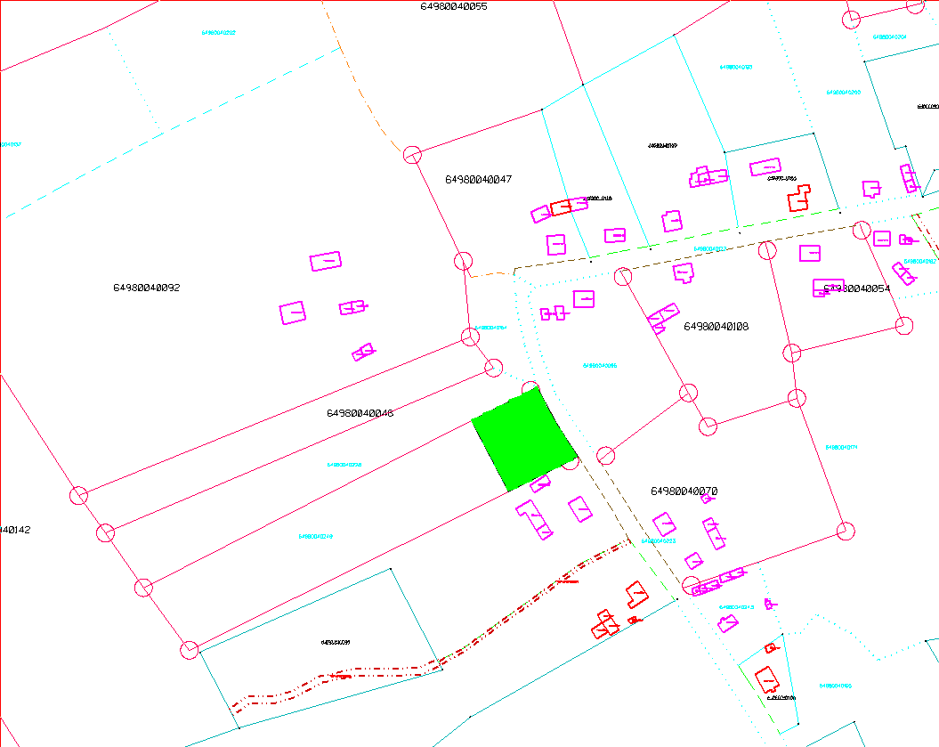

Zemes vienība „Lubejas”, kadastra apzīmējums 6498 004 0018, Virgas pag., Priekules nov.

